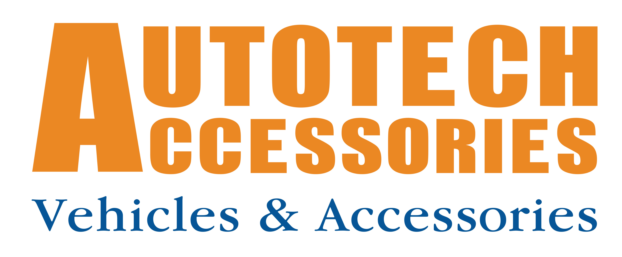

2024第21届越南国际汽车摩托车零配件及服务用品展览会

The 21st Vietnam International Autotech Motorcycle & Accessories Show

展会时间：2024年05月16日 - 19日

展会地点：越南胡志明西贡国际会展中心(SECC)

展览周期：一年一届

主办单位：越南交通部、越南工贸部工业局、越南科学技术部、越南工商会(VCCI)、越南辅助工业协会 (VASI)

协办单位：越南工业配套产业协会、越南工业和贸易政策与战略研究所(VIOIT)、越南汽车生产商协会、越南摩托车厂商协会、越南汽车运输协会、越南仓储物流协会、越南物流服务企业协会、越南工程机械协会等

承办单位：越南亚洲贸促与展览股份公司、越南西贡国际会展中心

中国代理：出展海外

国家地区：亚洲 - 越南 - 胡志明

展会数据

展览面积：15,000平方米

展商数量：400家（中国届均150家企业参展）

观众数量：50,000人次

展会介绍
越南国际汽摩零配件及服务用品展览会是每年一届的越南汽车摩托车制造业与配套产业领域规模最大、专业化程度最高的国际性展会。到目前为止已经成功举办20届。上届展出面积约15000平米，参展商参展地区比例，越南本土企业占32%、合资企业占32%、国外企业占32%。参展企业类型，汽车整车进出口企业2.5% ；摩托车、电动摩托车整车企业5.5% ；汽摩零配件及用品企业82.5% ；橡胶轮胎企业3% ；其他：6.5%，展会共吸引专业观众和终端买家约6万人次。据统计，参展商整体参展效果满意度达68%，平均约40%展商均在展后即报名租用下一届展会展位以便能保住原展览位置。
由于展览交易效果显著，近年展会中国展商报名参展规模超百家，是参展规模最大和最受越南买家关注的外国展团。为帮助我国汽车零配件、汽车用品和橡胶轮胎加工贸易企业有力拓展越南市场，中越联合组委会将共同举办“越南-中国汽摩零配件及用品展览会”及“越南-中国橡胶轮胎工业技术展览会”。借助该越南汽摩制造工业展强大的宣传影响力及几十万专业观众数据库买家采购客户资源，重点突出中国展团的受众面，强化中国企业参展专业性，并在贸易配对、专题对话交流、实地考察、展务优化等方面为中国展团实施对口营销行动。同时，我司将联合越南组织方单独为中国展团特别举办“中国汽摩零部件与用品越南买家采购会”，特邀数十家有采购意向的越南专业买家与中国商家进行一对一、无障碍的直接洽谈采购对接。

展会亮点

◆ 潜力性：越南是东盟汽摩配及后车服务消费增速最快国家，未来五年15-20%增幅外贸稀缺良机；
◆ 重要性：衔接越南汽摩产业国家发展战略重要展贸活动，未来五年越南汽摩行业发展最佳拓展平台；
◆ 专业性：邀约买家展前撮合、现场配对精准接洽、行业对话交流、上门对接、实地考察等一条龙。

为什么选择越南？
◆ 现越南汽车保有量约420万辆，其中乘用车占55%、卡车占40%、专用及其它车辆占5%；摩托车保有量约4800万辆。上年度年越南汽车销量约30万辆（卡车约8万辆），增速超45%；摩托车销量约300万辆。
◆ 越南制造国产率：小汽车15-18%、轻卡33-50%、旅游车10-30%、公交车40%、工程车辆0%，大部分汽配依靠进口，年进口总额约20亿美元；摩托车国产率60-70%；进口零配件大多来自中国。
◆ 越南后车服务市场规模约60亿美元，大部分产品依赖进口，其中从中国进口占比35-60%。未来五年越南政府投资480亿美元建设各类交通设施，未来五年越南后车服务市场及用品将迎来黄金期。

展会行程

此为初拟行程安排，行程细节请查阅会前一个半月发出的《出团通知书》

05月16日：在广州报到；乘飞机抵达越南胡志明市；

05月17日：参观拜访工业园区，布展；

05月18日：参加展会开幕式、参展及参加相关商务活动；

05月19日：参展及参加相关商务活动；

05月20日：参展及参加相关商务活动；

05月21日：上午参展，下午15:00时撤展；

05月22日：乘机返回广州；散团，展览全程结束。

展品范围
◆ 汽车零部件：轮胎、面板、方向盘、仪表、灯具、座椅、相关配套等；发动机、变速、驱动传动、排气技术等驱动系统；轴、转向、刹车、悬挂等底盘系统；电源、点火、起动、信号照明、仪表和辅助电气装置等汽车电子电气系统；车辆电子电器/影音设备/通讯设备；通用部件及车辆制造相关材料等。
◆ 后车服务用品：美容护理用品、汽保设备、洗车用品、窗膜车膜用品、汽车装饰精品、内饰与外饰产品、车载通讯导航及车联网、安全防盗用品、电子电器、灯具、节能环保用品、户外休闲用品、轮毂/轮胎、油品、快修快保连锁、改装车及改装用品等。
◆ 后车养护服务：零部件、维修设备、轮胎修理设备及产品、喷涂产品/涂料及修复产品、维修设备及工具、环保及节能用品、维修养护服务连锁经营、检测维护设备、美容养护设备及产品、维修专用机床、抽排净化系统、电子电器、交通安全用品、润滑油及其他。
◆ 双向合作：新材料/新技术/新产品，产品OEM/ODM合作、连锁加盟、项目投资/技术转让/联营生产等。

补贴申报

外经贸发展专项资金（中小）补贴是我国政府为了鼓励和支持外贸企业积极走出国门、踊跃开拓国际市场而设立拨付的专项补贴款项。组委会将协助符合申报条件的参展企业向财政部门申请“外经贸发展专项资金（中小）”补贴50%-70%，用于补贴企业的出国参展费用。详情请登录：https://zxkt.mofcom.gov.cn/portal/或详询组委会。

中国代理：
广西出展海外国际会展服务有限公司 - 助力中国企业开拓海外市场！

◆ 地 址：广西南宁市东葛路118号万达写字楼银座1205

◆ 服务热线：13707888296

◆ 展览顾问：刘先生

◆ 商务Q Q：418920974

◆ 电子邮箱：418920974@qq.com

